
Національний технічний університет України
«Київський політехнічний інститут ім. Ігоря Сікорського»

Кафедра цифрових технологій в енергетиці

ЗВІТ
з виконання лабораторної роботи №1
з дисципліни «Декларативне програмування графічних інтерфейсів»
«Основи роботи з Git засобами Visual Studio»
Варіант 16

Виконав: студент групи ТР-31 Савченко В. Д.
Перевірив: доцент, к.ф.-м.н.
Тарнавський Ю.А.
__________________________

Завдання 1. Опанувати технології Git для роботи з локальним репозиторієм.

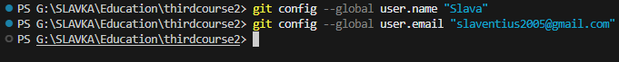

Створив гіт-репозиторій й перевірив статус:

Додав зміни: 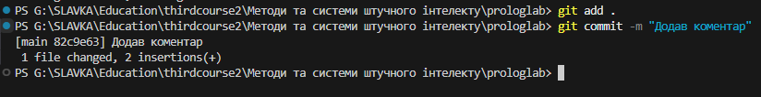

Список усіх комітів(змін):
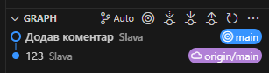

Ще можна так переглянути:
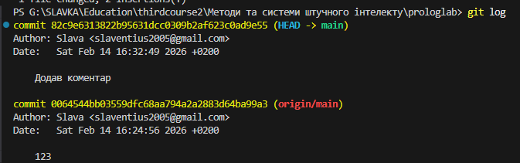

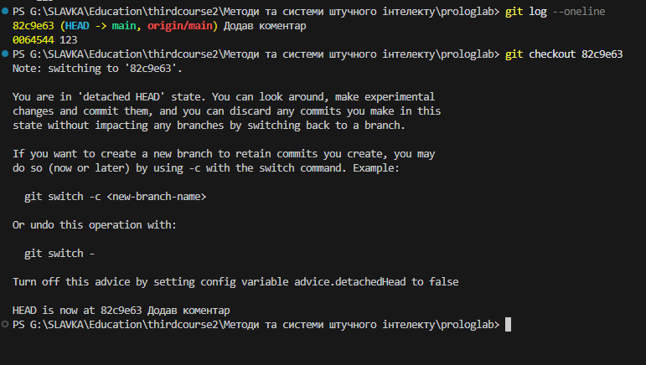

Додав нову гілку new-branch, вніс зміни та замержив 2 гілки, тобто сумістив.
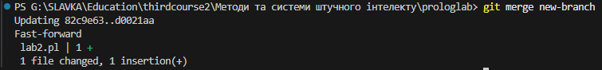

Хід виконання роботи:
1) Створіть у Visual Studio новий проект за шаблоном консольного додатка. При цьому утворюється простий додаток, який виводить рядок тексту "Hello World!".
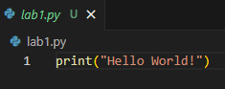

2) Перевірте правильність налаштування глобальних параметрів Git та в разі необхідності задайте ім'я користувача і його адресу електронної пошти.

3) Створіть локальний репозиторій Git.
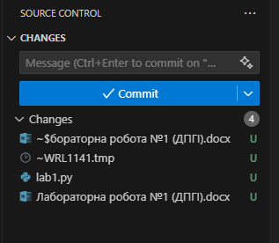

4) Відкрийте папку проекту і переконайтесь в наявності прихованої папки репозиторію .git.
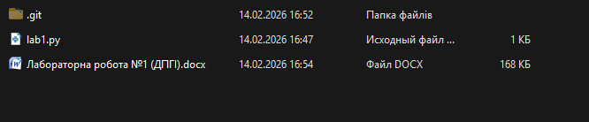

5) Відшукайте в папці проекту файл .gitignore, відкрийте його в текстовому редакторі і переконайтесь у правильності заданих налаштувань.
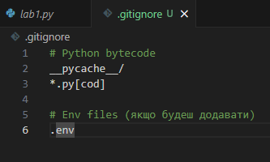

6) Додайте в проект текстовий файл readme.txt та зафіксуйте цю зміну в автоматично створеній гілці master.
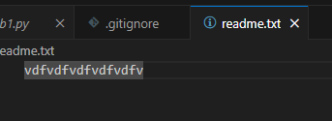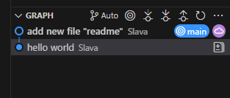

7) Додайте в файл readme.txt контекстну інформацію про проект і також зафіксуйте цю зміну.
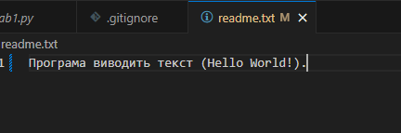
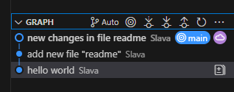

8) Додайте в код програми (Program.cs) коментарі для створення XML-документації і також зафіксуйте цю зміну.
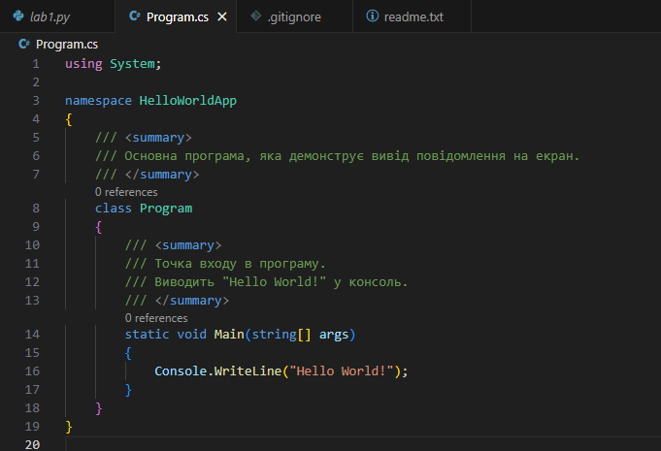

9) Відкрийте журнал фіксацій і переконайтесь в наявності створених ревізій в гілці master.
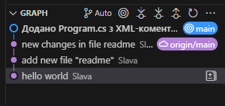
10) Створіть нову гілку dev на основі гілки master.
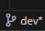

11) Модифікуйте код програми (Program.cs), створивши в ній клас Hello для виведення привітання і зафіксуйте цю зміну.
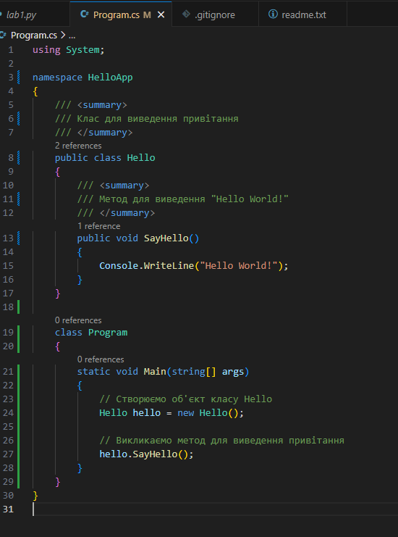

12) Обєднайте гілку dev з гілкою master.
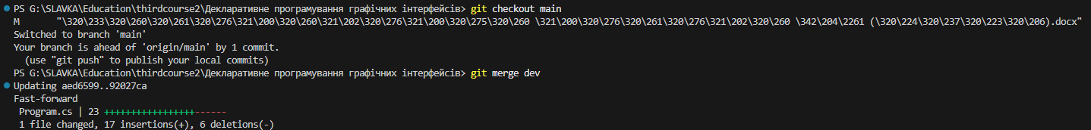

13) Додайте в файл readme.txt інформацію про дату створення версії №1 програми і також зафіксуйте цю зміну як першу версію програми.

14) Перейдіть до однієї з попередніх ревізій і переконайтесь, що стан програми повністю відновлюється до стану фіксації.
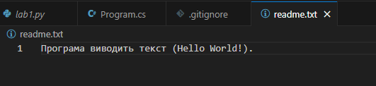
Стан відновлюється, можна побачити, що файл readme неоновлений.

15) Задокументуйте перехід до ревізії за допомогою скріншота в звіті про виконання цієї лабораторної роботи.
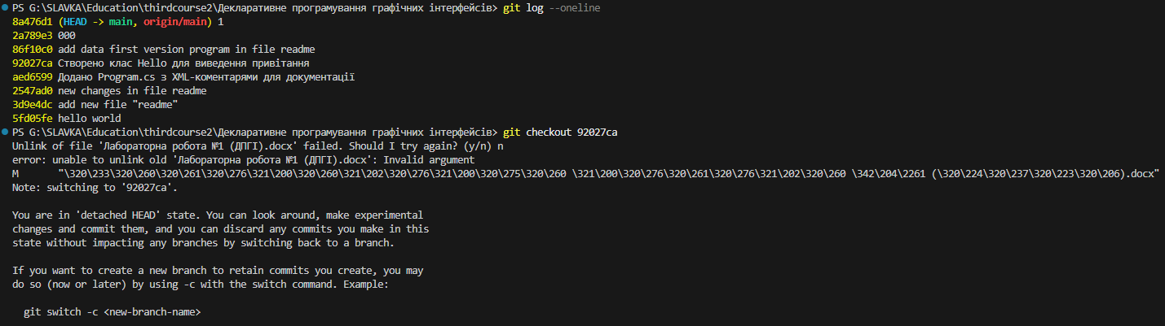
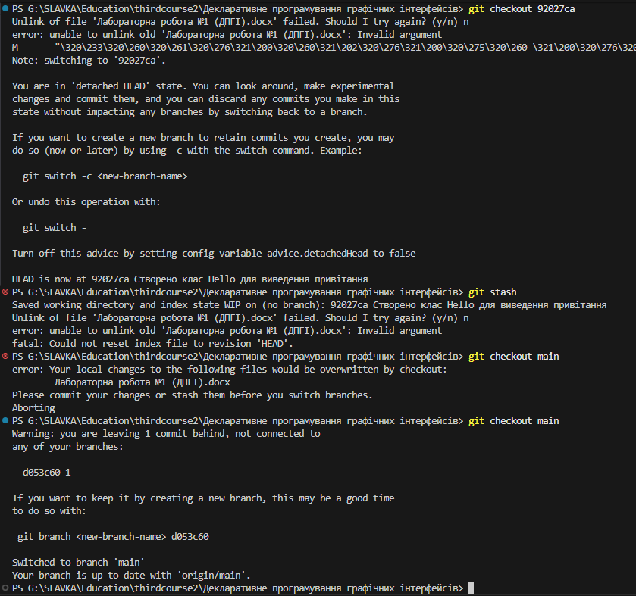

Повернулися до останньої збереженої версії. Бачимо останній запис з датою.
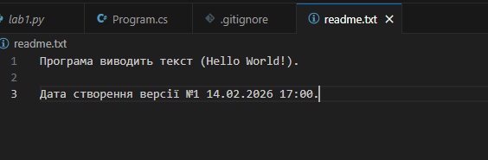

Завдання 2. Опанувати технології Git для роботи з віддаленим репозиторієм.
Хід виконання
1) Отримайте у викладача URL-адресу репозиторію GitHub з прикладами до лекцій та виконайте його клонування.

